 | ООО «МаСт»  тел.-факс 8(495) 783-91-57, 8(499)500-28-12,  моб. 8.(916)6719014, 8.(495)9608195  E-mail:ooo.must@gmail.com  ИНН 5027050696 адрес – 140050 Московская обл., п. Красково,  ул. Маркса, 117,  р.с. 40702810340240100142 в Сбербанке России г. Москва  БИК 044525225 корр.сч. 30101810400000000225  Сайт:protechek.net

ИНСТРУКЦИЯ ПО ГЕРМЕТИЗАЦИИ ДЕФЕКТОВ, ШВОВ, СТЫКОВ МЕЖДУ БЕТОННЫМИ КОНСТРУКЦИЯМИ И МЕЖДУ БЕТОНОМ И МЕТАЛЛОМ
расширяющимся герметиком МАСТ-ГР (быстрым МАСТ-ГРб или медленным МАСТ-ГРм)

Сначала производится разделка стыка или дефекта. Минимальные размеры штрабы: ширина 2см, глубина 2,5см. При подготовке штрабы в зоне контакта бетона с металлом или пластиком поверхность тщательно очищается. В случае металла - от ржавчины с помощью металлической щетки и грубой наждачной бумаги, пластиковая поверхность делается шероховатой крупным наждаком. При использовании преобразователя ржавчины по металлу (ортофосфорная кислота) после ликвидации ржавчины поверхность арматуры или трубы тщательно промыть водой для удаления кислоты.

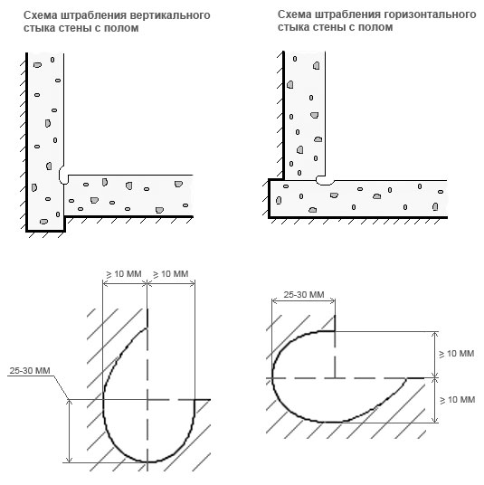

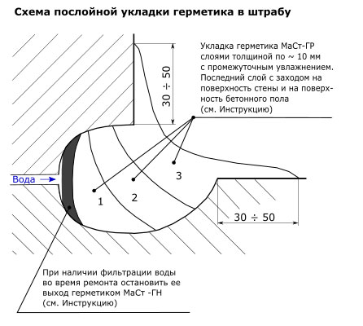
Штраба должна быть тщательно прочищена сжатым воздухом или кистью с достижением полного удаления всех включений. После очистки следует промывка стыка струей воды. Одновременно очищается, промывается и смачивается вся поверхность штрабы и плоская поверхность вокруг штрабы на полосу в 5-10см. На эту плоскость выводится слой герметика в 05см в виде крыльев после укладки в штрабу последнего слоя. Вода в стыке перед укладкой герметика присутствовать не должна, однако, стенки штрабы должны быть влажными, чтобы бетон не отсасывал воду из теста герметика.

Если в момент ремонта просачивается влага, ее необходимо ликвидировать. При слабом напоре для этой цели может быть использован сухой порошок расширяющегося герметика со сроком схватывания до 8 мин. При большом напоре необходимо использовать герметик с меткой «напорный» МАСТ-ГН. Активную протечку целесообразно предварительно разделать вглубь и промыть. Сухой порошок с усилием набивают в протекающее отверстие на толщину 1-3см. Если при этом протекание не прекратилось, наращивают слой порошка «напорного» герметика еще на 1-3см., также набивая его с усилием. Предварительная глубина разделки определяется интенсивностью напора в протечке. При большой силе напора воды, который не удается ликвидировать порошком. протечку закрывают комком жесткого теста из напорного герметика. Все рекомендации работы с напорным герметиком в зависимости от величины давления воды и конфигурации протечки описаны в специальной инструкции на МАСТ-ГН.

Разновидности расширяющегося герметика МАСТ-ГРб И МАСТ ГРм различаютя по срокам схватывания (5-8мин в первом случае и 10-15мин во втором). Их выбирают в зависимости от температуры воздуха и степени фильтрации воды в момент ремонта. При использовании МАСТ-ГРб порции приготавливаемого теста должны быть меньше, чем в случае МАСТ-ГРм.
После ликвидации протечек подготовленную штрабу заделывают густым тестом расширяющегося герметика типа пластелина. Тесто готовят перемешиванием 1-4кг. сухого порошка расширяющегося герметика с водой в пропорции 4:1 или 5:1. В случае низкой температуры окружающего воздуха можно использовать теплую воду (примерно 40 град.С). В случае ремонта в жару, нередко целесообразно замедлять срок схватывания приготавливаемого теста при условии соблюдения рекомендованной расхода воды – 23-25% от сухой смеси. Для обеспечения в жаркую погоду необходимой живучести теста вместе с упаковкой (ведро, мешок) поставляется отдозированная добавка. Она растворяется в порции воды 3.5л. в расчете на 15кг сухой смеси в ведре и 8.5л в расчете на 36кг сухой смеси в мешке. Порция сухой смеси в 0.5-1.0кг затворяется приготовленным раствором с получением теста типа пластилина. При частичной потере тестом удобоукладываемости его только разминают в руках, но не добавляют воду.
Заделка производится послойно с толщиной слоя 7-10мм. (но обязательно не более 1см.) со смачиванием заделанной поверхности набрызгом воды. На вертикальных поверхностях, где избыток воды стекает, следующий слой можно укладывать сразу после укладки и смачивания предыдущего слоя. На горизонтальных поверхностях процедура смачивания должна исключить образование луж, т.е., если возник избыток воды, перед укладкой следующего слоя его необходимо удалить.

Указанная выше рекомендация по толщине единичного слоя в 7-10мм. определяется условием проникновения впитываемой воды: при толщине более 1 см. вода не пропитает весь слой. При игнорировании требования послойной укладки и промежуточного смачивания, т.е. в случае заделки стыка за один прием есть вероятность, что вода при последующем влажном уходе за поверхностью загерметизированного стыка не проникнет на всю толщу уложенного теста.

Последний слой заводят на предварительно очищенную и увлажненную поверхность стен на ширину в 5-10см в виде крыльев.

Послойную укладку теста удобно делать в непрерывномном режиме на фрагменте длиной примерно в 1м. При переходе на следующий фрагмент торец уложенного теста может уже схватиться, особенно в жаркий сезон. Аналогичная ситуация возникает при необходимости прервать работу по укладке теста в штрабу. Поэтому торец последнего фрагмента делают под уклон ко дну штрабы и на наклонной плоскости торца гвоздем прорезают несколько канавок. При возобновлении работы после смачивания этого торца укладывают тесто внахлест к наклонной поверхности, придавливая так, чтобы оно вошло в приготовленные ранее канавки. Такая технология исключает образование в заделанной штрабе холодных швов между фрагментами герметика, способных пропускать воду.

Удельный минимальный расход порошка сухой смеси МАСТ-ГР на 1пог.м -1.5кг (при сечении штрабы 5кв.см, т.е. шириной 2см. глубиной 2.5см), при большем сечении примерно 2кг/пог. м.

После замоноличивания штрабы тестом на всю ее глубину осуществляют влажный уход открытой поверхности герметика. Технология ухода включает первоначальное обрызгивание после схватывания (через 5-10мин. после укладки теста), увлажнение каждые 20мин. в течение первых 2-х часов, трехкратное увлажнение за сутки в течение 3-х дней. Вместо 3-х дневного ухода через 2 часа периодического полива поверхность герметика можно укрыть влажной тканью, влажными опилками или влажным песком. В последующем открытые поверхности герметика следует защитить от высыхания штукатурным или покрасочным слоем. В случае заделки наружных стыков в конструкции фундамента, отсыпку влажным грунтом можно производить после первоначального набора прочности (через 2-4 часа первоначального периодического полива).

Таким образом, обязательными требованиями технологии гидроизоляционных работ являются: разделка стыка, дефекта, промывка штрабы и смачивание бетона, ее окружающего, приготовление жесткого теста, укладка его с усилием, послойная заделка штрабы с промежуточным обрызгиванием, влажный уход за поверхностью заделанного стыка.
Ударные воздействия вблизи загерметизированных фрагментов должны быть исключены.

Поставка сухой смеси герметика осуществляется в двойных пакетах (с полиэтиленовой оболочкой) по 35-38кг., пластиковых ведрах по 15кг. Хранить герметик необходимо в закрытой таре в сухом помещении. Сроки гарантийного хранения в сухих условиях в ненарушенной заводской упаковке – 6 месяцев в пакетах, 1 год в пластиковой таре.

